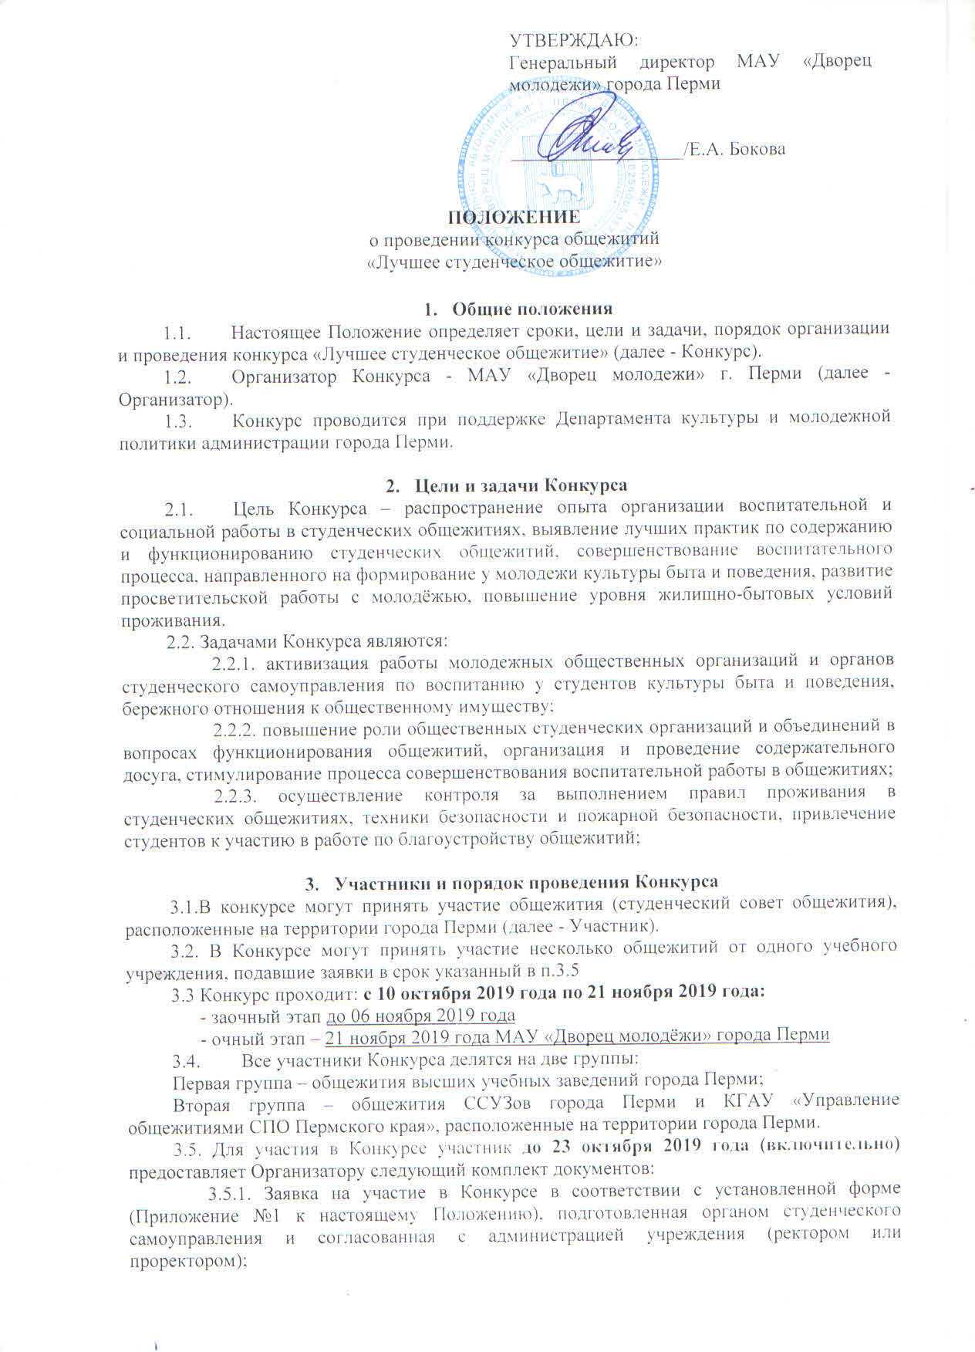
3.5.2. План мероприятий студенческого совета на ноябрь 2019 года.
3.5.3. Представленный комплект документов на участие в конкурсе не возвращается Участнику и может быть публично использован по решению Организатора. К участию в конкурсе допускаются общежития, предоставившие полный пакет документов, в соответствии с требованиями п. 3.5. настоящего Положения.
3.6. Конкурс видеороликов «Житьё моё». Конкурс обязательного участия. Презентация студенческого общежития, рассказ об общежитии и проживающих в нем учащихся, в формате электронной презентации или видеоролика, продолжительностью не менее 3-х, но не более 5-ти минут. Является домашним заданием команд, подавших заявки, и представляет с собой презентацию о социально-бытовом устройстве и инфраструктуре общежития, а также о студенческих органах самоуправления в общежитии и их деятельности.
3.6.1. Критерии оценки:
- Соответствие содержания видеоролика заявленной теме;
- Полнота раскрытия темы;
- Информативность, отражение достоверной информации о состоянии дел и происходящих событиях, исторических фактов;
- Отражение особенностей органов самоуправления общежития, помещения, учебного заведения;
- Грамотность композиционного решения, общее эмоциональное восприятие;
3.6.2.Содержание материала не должно противоречить этическим нормам, правилам ТБ и ПБ, законодательству РФ. о студенческом общежитии в форматах AVI или MP4. Видеоклипы будет опубликована на странице https://vk.com/dvorecmolodezhi и в группе https://vk.com/clubdvorecmolodezhi;
3.6.3. Конкурсный материал должен быть предоставлен до 06 ноября 2019 года на эл.почту: gileva.sv@mail.ru . Сдаваемые материалы должны иметь маркировку: «Житьё моё_название учебного заведения»
3.7. Конкурс «Стендовая выставка «В любом деле важна безопасность». Конкурс обязательного участия. Оформление мини-выставки на указанную тему, с предоставлением стола, 2-стульев, точки подключения электричества. Все остальное участники приносят с собой и оформляют место на своё усмотрение. Является домашним заданием команд, подавших заявки и представляет с собой организацию выставки и презентации (рассказ), которая визуально должна отражать наиболее сильные, яркие стороны организации быта в студенческом общежитии и соблюдение нормативных актов и внутренних Положений.
3.7.1. Длительность презентации не более 2-х минут.
3.7.2. Критерии оценки:
- Соответствие содержания заявленной теме;
- Информативность и содержание заявленной темы;
- Качество визуализации;
- Оригинальность оформления и целостность восприятия
- Общее впечатление от просмотра защиты презентации (ораторское мастерство, оригинальность, достоверность материала и использованных источников)
3.8. Конкурс «Интеллектуальный пин-понг». Конкурс – экспромт. Задания выдаются на сцене. В конкурсе принимает участие один представитель из команды. Конкурс рассчитан на общую эрудицию и знания истории города Перми.
3.8.1. Критерии оценки:
- Правильный, грамотный ответ;
- Быстрота восприятия информации;
3.9. Творческий конкурс «Заходите в мой дом». Конкурс обязательного участия. Рассказ о студенческом самоуправлении и общежитии. В программе может присутствовать видео, но только как средство художественной выразительности. Время выступления не более 3-х минут. Участникам конкурса будет дан штрафной балл за выход за временные рамки. Конкурс является домашним заданием команд, подавших заявки и представляет с собой творческое выступление в формате театральной пьесы.
3.9.1. Распределение театральных пьес происходит путем жеребьевки, после окончания приема заявок.
3.9.2. Основное действие проходит на сцене.
3.9.3. В программе выступления может присутствовать видео, но только как средство художественной выразительности.
3.9.4. Критерии оценки:
- Соответствие содержания заявленной теме;
- Целостность номера (костюм, грим, содержание, музыкальное оформление, художественное оформление);
- Грамотность композиционного решения;
- Драматургия, актерское мастерство, речь, взаимодействие с партнерами;
- Оригинальность, художественный и эстетический уровень, качество выступления
3.10. Участники Конкурса могут получить дополнительный балл за Лучшую группу поддержки. Группы поддержки могут использовать: визуальные материалы (плакаты, растяжки, и т.д.), голосовые лозунги, танцевальные движения. Главное условие:
3.10.1. Действия группы поддержки не должны мешать основному действию, нести негативные обращения в сторону соперников, содержать нецензурные выражения.
3.10.2. За лучшую группу поддержки – дополнительные 4 балла.
3.11. До начала Творческого конкурса состоится работа интерактивных площадок, где каждый желающий сможет заработать дополнительные баллы своей команде участнику Конкурса, либо получить личный приз.
3.12. Церемония награждения участников и победителей Конкурса состоится
21 ноября 2019 года в МАУ «Дворец молодежи».
3.13. В рамках программы конкурса возможны иные мероприятия, согласованные заранее с участниками конкурса.

Организатор Конкурса
  - Организатор Конкурса:
4.1.1. осуществляет общий контроль за проведением Конкурса;
4.1.2. осуществляет сбор и обработку заявок от участников Конкурса;
4.1.3. осуществляет формирование и утверждает состав Жюри Конкурса (далее – Жюри);
4.1.4. осуществляет освещение хода проведения Конкурса всредствах массовой информации (в том числе интернет-порталы), социальные сети;
4.1.5. организует все этапы проведения Конкурса.

- Жюри Конкурса.
5.1. В состав жюри входят квалифицированные специалисты, представляющие органы власти, МАУ «Дворец молодёжи», работающие в сфере молодежной политики, а также деятели культуры и искусства, общественные деятели:
- представитель департамента культуры и молодежной политики администрации города Перми;
- генеральный директор МАУ «Дворец молодежи» города Перми;
- председатель Молодежного парламента города (представитель по согласованию);
- специалист основного отдела МАУ «Дворец молодежи» города Перми, со стажем работы в студенческом общежитии;
- режиссер
5.2. Каждый член Жюри оценивает Участников, присваивая баллы от одного до десяти (градация оценок: 1 – плохо, 10 - отлично) в соответствии с критериями оценки.
5.3. Жюри суммируют полученные оценки и выявляют победителей в номинациях Конкурса в каждой группе отдельно:
- «Лучшее студенческое общежитие города Перми»;
- «Лучший опыт взаимодействия органа студенческого самоуправления общежития в системе воспитательной работы»;
- «Лучший опыт просветительской работы по безопасности проживающих и воплощение безопасности в жизнь».
5.4. По решению жюри не во всех номинациях могут быть определены победители.
5.5. Жюри оставляет за собой право присуждения «ГРАН-ПРИ» и/или специальных призов.
5.6. Победители, призеры и участники конкурса награждаются дипломами, благодарственными письмами и ценными призами. Награждение победителей конкурса «Лучшее студенческое общежитие» происходит в рамках итогового мероприятия в МАУ «Дворец молодежи» г. Перми, о дате и времени проведения которого информация размещается на сайте dmp.perm.ru, на странице и в группе «Дворец молодежи города Перми» социальной сети «В контакте».

- Контактная информация
адрес: г. Пермь МАУ «Дворец молодежи» г. Перми, ул. Петропавловская, 185, телефон: (342)237-06-56
электронная почта: gileva.sv@mail.ru (с пометкой «Лучшее студенческое общежитие»)
контактное лицо: Светлана Попова, каб. 304, 237-06-56

ПРИЛОЖЕНИЕ №1
ЗАЯВКА
на участие в конкурсе студенческих общежитий
«Лучшее студенческое общежитие»

Полное название учебного заведения:
Адрес общежития:
ФИО (полностью) сотрудника (куратора), отвечающий за участие в конкурсе
Должность сотрудника (куратора) в учебном заведении
Контактные телефоны сотрудника (куратора)
электронная почта сотрудника (куратора)
Наличие и название органа студенческого самоуправления
Руководитель органа студенческого самоуправления
Контактные телефоны руководителя студенческого самоуправления
Электронная почта руководителя студенческого самоуправления
Общая площадь общежития/общее количество проживающих
Количество проживающих в общежитии в том числе:
Студенты регионов РФ
Студенты Перми и Пермского края
Иностранные студенты
Семейные студенты и члены их семей
Аспиранты
Молодые сотрудники
Другие категории
Краткая характеристика жилого фонда: метраж комнат, наличие ремонта, наличие бытовой техники, наличие пожарной сигнализации, общее состояние
Краткая характеристика наличия социальной инфраструктуры:
Спортивные залы
Буфет, столовая, кафе и т.п.
Учебные комнаты
Комнаты для занятия творчеством
Кухни
Санитарные комнаты (прачечные, комнаты врача) и д.р.
Краткая характеристика территории, прилегающий к общежитию, с указанием наличия спортивных объектов, беседок, зон отдыха.
(Отражается в видеоклипа п.3.5. настоящего Положения)
План мероприятий на ноябрь 2019 год
Выбранная театральная пьеса для визитки

СОГЛАСОВАНО:
Сотрудник (куратор) от учебного заведения: |  | /
Подпись руководителя органа студенческого самоуправления: |  | /

«____»_______________ 2019 г.

